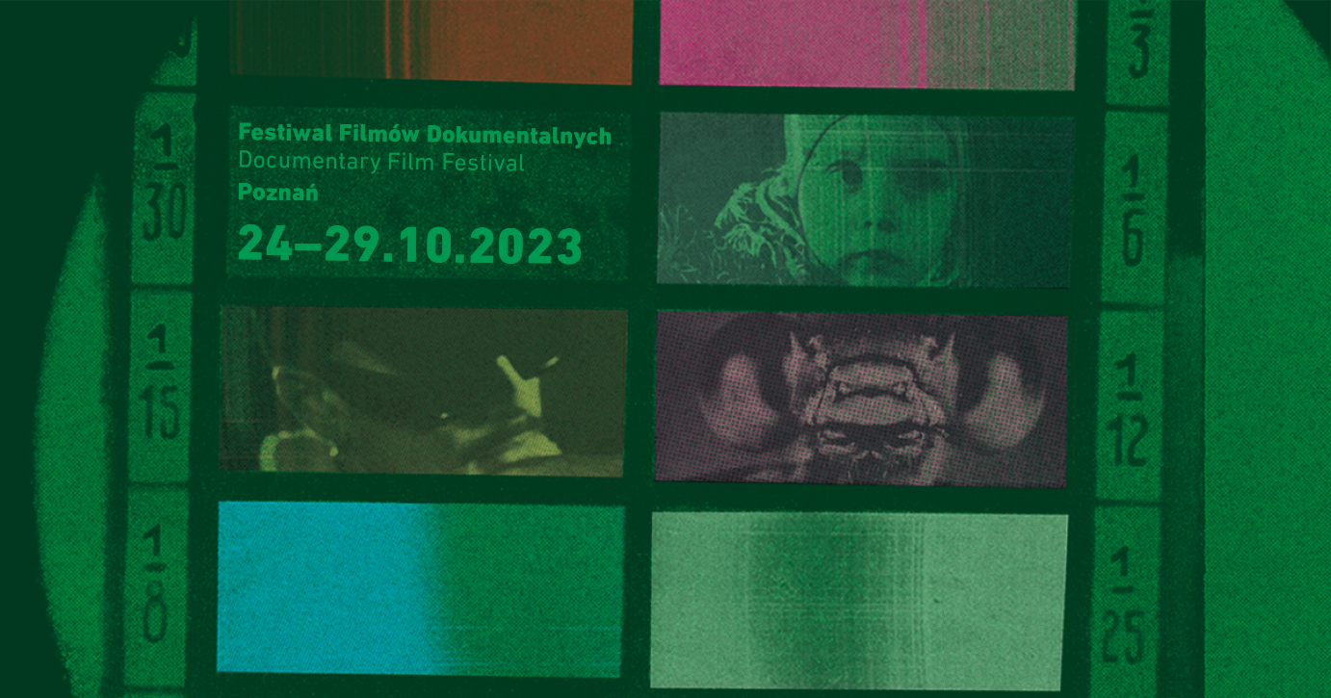
Informacja prasowa Poznań, 24 października 2023

Startuje 27. edycja Festiwalu Filmów Dokumentalnych OFF CINEMA. Na publiczność czeka ponad 70 seansów, a wiele tytułów pojawi się na ekranie przedpremierowo, zanim trafi do kin. Do Poznania przyjeżdża wielu twórców i wiele twórczyń filmów, by spotkać się z widownią. Od wtorku do niedzieli – 29 października Kino Pałacowe w Centrum Kultury ZAMEK będzie przestrzenią wymiany doświadczeń i wglądu w najróżniejsze zakamarki współczesnej rzeczywistości.
Po pierwsze – film. Po drugie – spotkania z twórcami i twórczyniami. Festiwal OFF CINEMA jest świętem dokumentu, ponieważ stwarza znakomitą okazję, by zaprosić autorów i autorki, a w trakcie spotkań dowiedzieć się więcej o powstaniu filmu, jego kulisach i jeszcze bardziej wniknąć w świat bohaterów. Oglądane filmy i podejmowane w nich tematy poszerzą spotkania literackie.
WIDOK ZZA KULIS
Pierwsza okazja do zagłębienia się w świat bohaterów nadarzy się już pierwszego dnia podczas Filmu Otwarcia – jest nim „Pianoforte” w reżyserii Jakuba Piątka, który z kamerą towarzyszył finalistom i finalistkom ostatniego Konkursu Chopinowskiego, obserwując ich zmagania od kulis. Film, budzący niemalże sportowe emocje, pokazuje wyzwania stojące przed młodymi i wybitnymi pianistami i pianistkami w walce o najwyższe podium. Po seansie Marcin Wieczorek – bohater filmu i finalista XVIII Konkursu Chopinowskiego w 2021 roku zagra recital fortepianowy, następnie wraz z reżyserem filmu zasiądą do rozmowy z publicznością, którą poprowadzi Andrzej Marzec.
ŻYWA ROZMOWA
Podziw wzbudzą dokumenty ukazujące piękno i majestat gór, groźne oblicze natury, ale i doświadczenia zderzających się z nimi osób. Reżyser „The Silent Escape”, Oswald Rodrigo Pereira podczas spotkania opowie o realizacji filmu rozgrywającego się w Himalajach. Kuratorka sekcji Dokumenty górskie, Alicja Głów po seansie filmu „W podziemiach” porozmawia także z uczestnikami wyprawy do Jaskini Cheve w Meksyku, Sonią Hoffmann i Witoldem Hoffmannem. Dzięki spotkaniu z twórcami filmu „Polarniczki” Kubą Witkiem i Dagą Bożek publiczność zgłębi wiedzę o dokonaniach polskich pionierek badań na biegunach.
POMOCNE SŁOWA
O obrazie radykalnej grupy teatralnej „Workcenter” pracującej metodą Jerzego Grotowskiego będzie można porozmawiać z twórczyniami filmu – reżyserką Anielą Gabryel i autorką zdjęć Zuzanną Kernbach. Słowa pomogą nam opowiedzieć o świecie osób g/Głuchych podczas spotkania literackiego z Anną Goc, autorką reportażu „Głusza”, uhonorowanego Nagrodą im. R. Kapuścińskiego. Niewypowiedziane wprost przeżycia wojenne Stanisława Lema to temat filmu Kuby Mikurdy „Solaris Mon Amour” i zarazem temat spotkania reżysera z autorką biografii „Stanisław Lem. Wypędzony z Wysokiego Zamku”, Agnieszką Gajewską. Do Poznania przyjedzie także Małgorzata Kozera, reżyserka filmu „Twarze Agaty” o oswajaniu choroby oraz Agnieszka Iwańska, autorka pierwszego dokumentu o Urszuli Dudziak. W programie tegorocznej edycji OFF CINEMA znalazła się także dyskusja o roli płci w życiu człowieka, która odbędzie się po seansie filmu „Orlando, moja polityczna biografia” w reżyserii Paula B. Preciado. Pisarka Dorota Kotas będzie rozmawiać z zaproszonymi osobami: Anną M. Kłonkowską, aktywistką Lu Olszewski i dokumentalistą Anu Czerwińskim.
Z MIEJSCA NA MIEJSCE
Spotkanie szczególne, z Maciejem Hamelą, autorem filmu „Skąd dokąd” to ponowne pytanie o traumę wojny. Tym razem tej, która wciąż rozgrywa się w Ukrainie. Reżyser zebrał historie ludzi opuszczających swoje domy w trakcie pospiesznej ewakuacji, w której sam także uczestniczył. „Nie na miejscu” to tytuł z sekcji Eco Doc, wizualnie piękny film o śmieciach i ich obecności we wszystkich zakątkach Ziemi. Zagadnieniom ekologii jest też poświęcone jedno ze spotkań literackich, podczas którego Maria Krześlak-Kandziora porozmawia z Szymonem Opryszkiem, autorem książki „Woda. Historia pewnego porwania”.

SPOTKANIA W RAMACH 27. FESTIWALU FILMÓW DOKUMENTALNYCH OFF CINEMA

WTOREK, 24.10
g. 19 | FILM OTWARCIA
PIANOFORTE, reż. Jakub Piątek, Polska 2023, 89’
Spotkanie z reżyserem filmu Jakubem Piątkiem i bohaterem Marcinem Wieczorkiem oraz koncert fortepianowy Marcina Wieczorka
prowadzenie: Andrzej Marzec
Sala Wielka / bilety: 20 zł (n), 17 zł (u)

ŚRODA, 25.10
g. 19.30 | POKAZY SPECJALNE
RADICAL MOVE, reż. Aniela Gabryel, Polska 2023, 77’
Po seansie spotkanie z reżyserką Anielą Gabryel i autorką zdjęć filmowych Zuzanną Kernbach
Teatr Polski, Duża Scena / bilety: 15 zł

CZWARTEK, 26.10
g. 17 | ECO DOC
NIE NA MIEJSCU, reż. Nikolaus Geyrhalter, Austria 2022, 100’
Film połączony ze spotkaniem literackim z Szymonem Opryszkiem
Scena Nowa / bilety: 20 zł (n), 17 zł (u)
g. 17.30 | DOKUMENTY GÓRSKIE
W PODZIEMIACH, reż. François-Xavier De Ruydts, Kanada 2023, 86’
Po seansie spotkanie z Sonią Hoffmann i Witoldem Hoffmannem – uczestnikami wyprawy do Jaskini Cheve w Meksyku
prowadzenie: Alicja Głów
Sala Wielka / bilety: 23 zł (n), 20 zł (u)
g. 18.30 | POKAZY SPECJALNE
TWARZE AGATY, reż. Małgorzata Kozera, Polska 2023, 72’
Po seansie spotkanie z reżyserką, Małgorzatą Kozerą
prowadzenie: Piotr Pławuszewski
Sala 1* / bilety: 20 zł (n), 17 zł (u)
g. 19 | SPOTKANIA LITERACKIE
Szymon Opryszek „Woda. Historia pewnego porwania”
Przed spotkaniem zapraszamy na seans filmu „Nie na miejscu”.
prowadzenie: Maria Krześlak-Kandziora
Scena Nowa / bilety: 7 zł

PIĄTEK, 27.10
g. 18 | BARDZO BLISKI WSCHÓD
SKĄD DOKĄD, reż. Maciek Hamela, Polska, Francja, Ukraina 2023, 85’
Sala Wielka / bilety: 20 zł (n), 17 zł (u)
Po seansie spotkanie z reżyserem Maciejem Hamelą
prowadzenie: Piotr Pławuszewski
g. 20.30 | GRANICE DOKUMENTU
ORLANDO, MOJA POLITYCZNA BIOGRAFIA, reż. Paul B. Preciado, Francja 2023, 98’
Po seansie dyskusja z udziałem: Anny M. Kłonkowskiej, Lu Olszewskiego i Anu Czerwińskiego
prowadzenie: Dorota Kotas
Sala 1* / bilety: 20 zł (n), 17 zł (u)

SOBOTA, 28.10
g. 15.15 | SPOTKANIA LITERACKIE
IMAGES: UKRAINA W PŁOMIENIACH, IFMiSA UAM, spotkanie z autorami numeru
moderacja: Andrzej Szpulak
Scena Nowa / bilety: 7 zł
g. 17.30 | DOKUMENTY GÓRSKIE
THE SILENT ESCAPE, reż. Oswald Rodrigo Pereira, Polska 2023, 28’
+ TO THE HILLS AND BACK, reż. Mike Quigley, Kanada 2022, 47’
Po seansie spotkanie z Oswaldem Rodrigo Pereirą
prowadzenie: Alicja Głów
Sala 1* / bilety: 23 zł (n), 20 zł (u)
g. 17.30 | SPOTKANIA LITERACKIE
Anna Goc „Głusza”
prowadzenie: Agnieszka Maciejewska
Scena Nowa / bilety: 7 zł / spotkanie streamingowane i tłumaczone na PJM
g. 19.30 | POKAZY SPECJALNE + SPOTKANIA LITERACKIE
SOLARIS, MON AMOUR, reż. Kuba Mikurda, Polska 2023, 47’
Po seansie spotkanie z reżyserem filmu, Kubą Mikurdą oraz autorką książki „Stanisław Lem. Wypędzony z Wysokiego Zamku”, Agnieszką Gajewską
prowadzenie: Andrzej Marzec
Scena Nowa / bilety: 20 zł (n), 17 zł (u) / spotkanie streamingowane i tłumaczone na PJM

NIEDZIELA, 29.10
g. 15 | DOKUMENTY GÓRSKIE
POLARNICZKI, reż. Kuba Witek, Polska 2023, 58’
Po seansie spotkanie z reżyserem, Kubą Witkiem oraz bohaterką i twórczynią filmu, Dagą Bożek prowadzenie: Alicja Głów
Sala 1* / bilety: 23 zł (n), 20 zł (u)
g. 17.15 | DŹWIĘKI DOKUMENTU
ULA, reż. Agnieszka Iwańska, Polska 2023, 72’
Spotkanie z reżyserką Agnieszką Iwańską
prowadzenie: Piotr Pławuszewski
Sala 1* / bilety: 20 zł (n), 17 zł (u)

Festiwal Filmów Dokumentalnych OFF CINEMA
24‒29.10.2023
offcinema.pl
ckzamek.pl

Organizator: Centrum Kultury ZAMEK w Poznaniu, Kino Pałacowe, Miasto Poznań
Finansowanie: Ministerstwo Kultury i Dziedzictwa Narodowego
Partnerzy: UFF! Ukraina! Festiwal Filmowy, Teatr Polski
Patroni medialni: RMF Classic, Radio Afera, Wyborcza.pl, Kino, Ekrany, Magazyn Filmowy, Filmweb, Pełna Sala, Bilety 24.pl /partner technologiczny

Rzeczniczka prasowa
Centrum Kultury ZAMEK w Poznaniu
Anna Szamotuła
a.szamotula@ckzamek.pl
tel. +48 607 609 027
tel. + 48 61 64 65 270
ckzamek.plfacebook.com/ckzamek
instagram.com/ckzamek
tiktok.com/@ckzamek

